**Universidade São Judas Tadeu**

**Trabalho/Projeto**

**Sistema de Vendas & Controle de Embarque**

São Paulo/SP

Nome dos participantes

Victória Chelsea Lira Couto RA: 81716252

Lucas Gustavo Barbosa RA:81622845

Diagrama de caso de uso

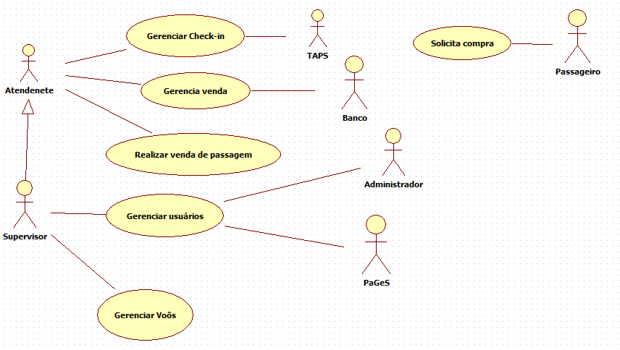

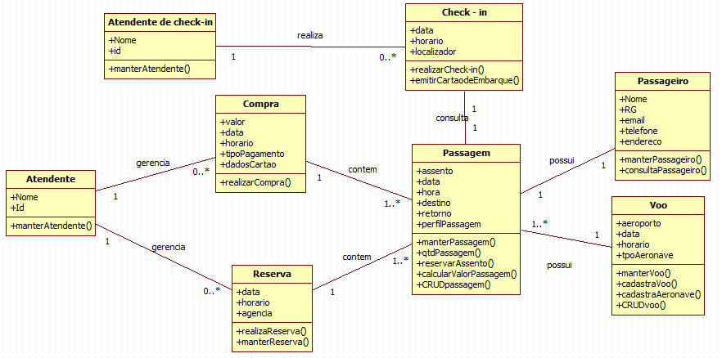Diagrama de classe

Diagrama de Atividades

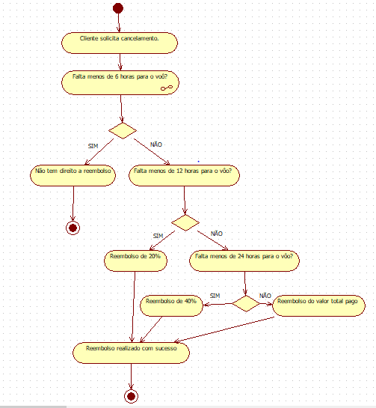Reembolso

Diagrama de Estado

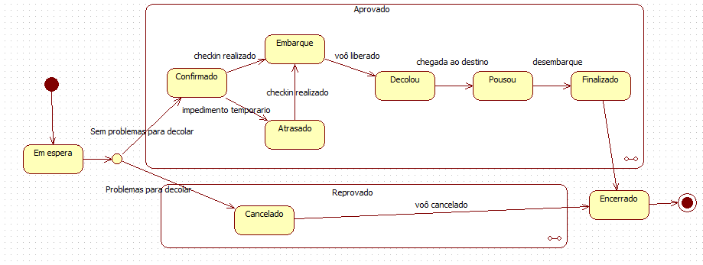Painel